אז מה שיש בעצם בסיגריה שכל הזמן אומרים לנו לא לעשן

אף חברת טבק לא מספקת את הרשימה המלאה של כל המרכיבים שבסיגריות והציבור יודע אך מעט לגבי מרכיבי הסיגריות. בדצמבר 1997, חברת יצרני הסיגריות Leggett group Inc. פרסמה רשימה של המרכיבים:

שימו לב איפה עוד ניתן למצוא את המרכיבים הרעילים האלה

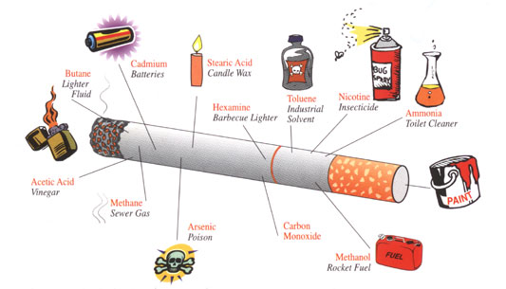

ניקוטין - מרכיב אקטיבי במכלי ריסוס נגד חרקים. ממכר מאוד ומשפיע על המוח תוך 3-8 שניות.
פורמלין Formaldhy - משמר צפרדעים מתות.
מטנול - דלק למטוסי סילון ורקטות.
בוטן - מצוי בנוזל מציתים.
Toluene- ממיס תעשייתי רעיל.
Carbon monoxide - גז רעיל.
נפטלין - מדלל צבעים ופיגמנט צבע.
ניקל - משמש בתהליך אלקטרוליזה.
עופרת - חומר רעיל ומסרטן.
ציאניד Hydrogen Cyanide - גז רעיל, צקלון B, שהשתמשו רבות במלחמת העולם השנייה.
אמוניה Ammon
קדמיום - נמצא בסוללות ובמצברי מכוניות..
אצטון - רעל, ממיס ומסיר צבע.
Polonnium-21 - גורם רדיו אקטיבי חזק.
Benzene - מצוי בבטון גומי.
Vinyl chloride - תעשיית שקיות פלסטיק לזבל.
Styrene - חומר בידוד.
ועוד...

